Муниципальное общеобразовательное учреждение «Средняя общеобразовательная школа с.Давыдовка Пугачевского района Саратовской области»

«Освоение Иргиза, места дикого…»

Работу выполнила
учитель географии
Кулешова Оксана Анатольевна

2012год

Содержание
1.Вступление с.3
2.Легенды реки Иргиз. с.4-5
3.История заселения иргизских мест. с.5-6
4.Этимология Иргиза. с.6
5. Иргиз- старообрядческий центр. с.6-7
6. Географическое положение Иргиза. с.7-8
7. Река во все времена года. с.8
8. Иргиз- излюбленное место животных и птиц. с.8-9
9. Экологические проблемы. с.9
10. Мероприятия по защите реки Иргиз. с.9-10

Много рек в России бескрайней,
Еще больше озер у нее,
Но одна только речка запала
В мое сердце, спою про нее…
Эх, речушка- завитушка,
Наш Иргиз- виляй река:
Родники тебя питают
Ну а ты меня.
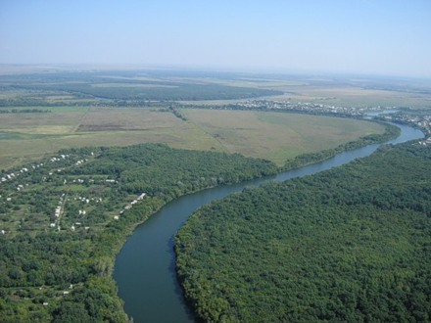

Вопрос об изучении своей «малой» Родины, ее природы, этнографии, материальной и духовной культуры, быта сейчас как никогда стоит остро. Это возрождение духовных и культурных ценностей народа, проявление чувства патриотизма, любви к отчему дому, своему краю. Каждый уважающий себя человек должен знать о событиях, происходивших на его земле. Мы занимаемся изучением истории своей малой Родины, краеведением. Краеведение- это историческая память. Какую роль играет краеведение в жизни общества? Этот вопрос был предложен учащимся села Давыдовка. Ответы были такими:
-это интересно
-люди должны знать свой род
-зная историю, гордишься предками
Исследование я посвящаю реке Большой Иргиз- родной реке, где расположено село Давыдовка.
Цель исследования- изучить историю Большого Иргиза, события, связанные с этой удивительной рекой.
В наших местах, если обращаться к глубокой истории, жили разные древние народы. За пять тысяч лет до Рождества Христова здесь стояло скифское царство. Со временем оно ослабло, и скифов потеснили сарматы. К этому времени относится первая легенда об Иргизе, о любви и вечных ценностях.
Пришла пора, легенду рассказать, про наш Иргиз
В честь девушки назвали, красавицы Иркыз
Легенда первая, о речке той гласила
Красавица Иркыз-дочь хана, полюбила
Любимый юноша, из скифов родом был
Был не богат,в бедняцкой семье жил
Сарматы же на скифов, сверху вниз смотрели
И позабыть про юношу, красавице велели
Иркыз, не может милого забыть
Бежит к реке, не хочет больше жить
Не хочет, быть женой она другого
Упала в реку, с берега крутого
Река, девичьи слёзы осушила
И от людей, бездушных. её скрыла
Сомкнулись, над её головкой воды
И долго плакали о ней, живущие народы
И речку, в честь красавицы-Иркыз, они назвали
Со временем Иркыз, в Иргиз именовали.
Заволжские степи с древних времен были местом обитания сарматов, калмыков, башкир. Эти воинственные племена селились по берегам степных рек. Другая легенда гласит: « У человека по имени Якуп, что жил в ауле Хасаново, была единственная дочь. Отец нежно ее любил, желал, чтобы она росла мужественной, отважной и неустрашимой. Сам Якуп был хорошим охотником, отменным стрелком. Он брал ее на охоту. Дарил ей оружие. Поощрял ее участие в скачках.
В те времена между соседними племенами происходили стычки и даже кровопролитные сражения: воевали чаще всего из-за выгонов и пастбищ для скота. В одном из таких сражений вместе с аулчанами участвовали Якуп и его дочь. И она удивила всех своим мужеством. Когда сражалась она в самозабвении, в спину ей угодила вражеская стрела. Она будто и не заметила этого - продолжала вести бой, забыв обо всем. Но силы ее стали иссякать, и мир померк перед глазами. Оглянулась она - а вокруг ни единой души. Отважная девушка упала ничком на седло, и верный конь помчал ее в аул. Так в седле и умерла.
До предела уставший конь едва держался на ногах, когда привез ее домой и остановился. Девушка упала на землю. Но верный конь ее не покинул. Он выщипал вокруг болотную траву, а затем стал фыркать и рыть землю копытом, как бы призывая свою хозяйку подняться с земли. И вдруг в том месте, где он вырыл большую яму, ударил из-под земли прозрачный поток воды и устремился по низине, прорывая себе русло. Девушку с большими почестями похоронили на том месте. "Это была девушка с львиным сердцем!" - говорили про нее. "Она была девушкой-мужчиной - ир-кыз".
Прошли столетия. Память об "Ир-кыз" сохранилась. Только слова те несколько изменились и реку стали называть "Иргиз", в которую постепенно превратился тот ручей.
Народ хранит в своем сердце и отважную "Ир-кыз", и полноводную реку Иргиз».
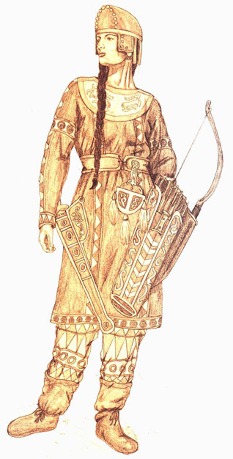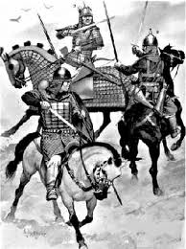
Через много веков появились другие легенды, но все они были связаны с красотой и светом.
Через заволжские степи проходили авары, хазары, печенеги, половцы. Последние оставили после себя множество курганов, похожих на холмы с каменными статуями на их вершинах под названием «каменные бабы». Одна из таких баб, найденная в районе Березово, находится в Пугачевском краеведческом музее. Существует поверье, что если загадать желание и дотронуться до древнего изваяния, то желание сбудется. Многое повидал на своем веку Иргиз. И конницу великого хана Бату, и воинов хромоногого Тамерлана, и струги Ермака. Триста лет назад на Иргизе находили приют преимущественно беглые крепостные крестьяне. Люди селились в иргизских лесах, в землянках вместе с «раскольщиками», как называли старообрядцев. Они здесь обзаводились семьями, женились, а «венчал, живущий на том Иргизе поп, в сделанной на том же Иргизе часовне».
Среди первых постоянных поселений на нашем Иргизе были «зимовья»(т.е. хутора)крестьян- сторожилов из слободы Малыковки (ныне г. Вольск). На этих зимовьях долго жили беглецы и батрачили на сторожилов. Это было естественно- ведь у новичков не было ни жилья, ни орудий труда для земледелия, ни снастей для охоты и рыболовства. Опасность была для местных жителей и от правительственных войск, и от набегов степных кочевников. Поэтому русские жили в укромных местах иргизских лесов. В архивах упоминается зимовье малыковского крестьянина Ивана Михайлова в урочище Каменный Юрт( возле нынешнего села Каменки). Упоминаются и другие окрестные урочища. Толстый Гай перекликается с названием села Толстовка. Титов Гай- ближайший к городу лес. Он наречен по месту, где жили раскольники вместе с неким Титом во главе. Реки Большой Иргиз и Малый Иргиз. С их междуречьем связано имя урочища Иргизский юрт, упоминающееся в документах 16 века.
Этимология иргиз забыта, но по аналогии с теми гидронимами края, в которых отразились имена западно-тюрских племен и родовых групп, в гидрониме (речном названии) Иргиз, следовательно, можно усмотреть в качестве основы этническое имя.
Что дают нам исторические документы?
Имя реки Иргиз упоминается в послании ногайского князя Исмаила к Ивану Грозному (1555 г.): заверяя русского царя в своей верности ему, Исмаил советовал россиянам основать крепость на реке Иргизе, где кочевали беглые ногайские мурзы, не желавшие подчиняться Исмаилу и русскому царю.
Кроме того, есть сведения о существовании в Сибири в конце 16 в. тюркоязычного Иргизского государства. Таким образом, можно говорить о существовании племенного объединения иргизов, часть кочевых родов которого продвинулась в заволжские лесостепи и закрепила за собой юрт, границы которого были обозначены реками, получившими соответственно название Большой и Малый Иргиз. Иргиз вероятно происходит от тюркских корней означающих излучина и река, источник. Уже в 921 году Ахмед ибн Фадлан упомянул гидроним Иргиз. Определение Большой возникло уже в русском употреблении.
Иргиз - известный старообрядческий центр, куда после манифеста 1762 г. стали активно переселяться старообрядцы. Этот край как нельзя более подходил для замкнутой и обособленной жизни последователей старой веры: глухие непроходимые леса, извилистое течение Иргиза, непроторенные тропы, а также большая отдаленность от крупных населенных пунктов позволяли старообрядцам максимально отстраниться от мирской суеты. И уже к 1782 г. на Иргизе появляются 4 мужских и 1 женский монастыри и ряд старообрядческих селений ,в том числе слободы Мечетная (ныне Пугачев), Каменка, Преображенка, Давыдовка и др.

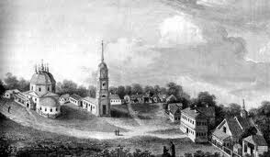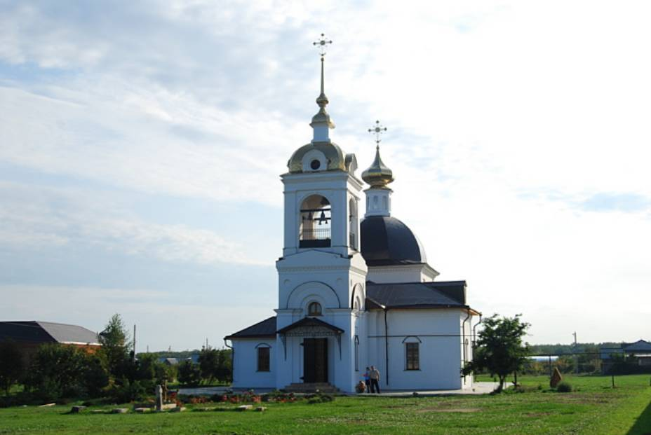
Следует отметить, что на данной территории раскол довольно хорошо приживался еще по той причине, что официальная церковь не уделяла этому краю необходимого внимания, часто новообрядческие церкви находились друг от друга за 70 км. Поэтому во многих иргизских селах верующие умирали без покаяния, хоронились без отпевания, жили в браке без венчания. И со времен заселения этих мест старообрядцами большая часть новообрядцев приняла старую веру. Расцвет иргизских монастырей приходится на рубеж XVIII – XIX вв. В это время Иргиз становится одним из ведущих центров старообрядческого движения России. Сюда приезжало много паломников, просителей, отсюда стали рассылать исправленных попов, уставщиков, снабжать другие старообрядческие общины богослужебными книгами, иконами и церковной утварью. Тихая жизнь скитников продолжалась 10 лет, пока не появился здесь Е. Пугачев. Власти о нем хорошо знали, и он решил спрятаться от них. Прибыв на Иргиз, по фальшивым документам как выходец из Польши, он поселился среди старообрядцев. Но пребывание Пугачева на Иргизе не осталось без последствий для жизни старообрядческих скитов. Целое столетие старообрядчество свободно развивалось в этом краю.
Расположенный на судоходной реке Иргиз город Николаевск (Пугачев) связан со многими памятными событиями в жизни В. И. Чапаева. Здесь родились писатели А.Н.Толстой и К.А. Минаев(Носов).
Река Иргиз- это чудо заволжской природы. Протекает в Самарской и Саратовской областях, левый приток Волги. Длина- 675км, площадь бассейна- 24000км. Где же истоки Большого Иргиза? Данный памятник природы размещается в Большечерниговском районе, в 1 км восточнее бывшего села Щелкова, на территории Верхне-росташинского охотничьего заказника. Площадь 15 га.
Истоки реки представляют собой группу родников, вытекающих из пород юрских отложений. Рельеф представляет овражное понижение между холмами, похожее на чашу, склоны которого местами обнажены. Со всех сторон в центр чаши стекается вода, откуда она чистой студеной лентой сбегает вниз и образует местами небольшие водопадики. На протяжении метров двадцати ручей промыл юрские породы, обнажив разнообразные отпечатки и окаменелости морских моллюсков. Впечатляющее зрелище производят гигантские аммониты до 70—80 см в диаметре, сохранившиеся отпечатки которых, иногда с перламутровой оболочкой раковин, сверкают на солнце своей красотой.
Вокруг истоков простирается степь, на морском днище чаши зеленеет трава и коряво тянутся вверх низкорослые ивняки. Очень жаль, что местные люди, живя в степи и зная цену воде, не берегут источник — исток большой степной реки. Здесь пасется скот и приходят на водопой стада коров и отары овец.
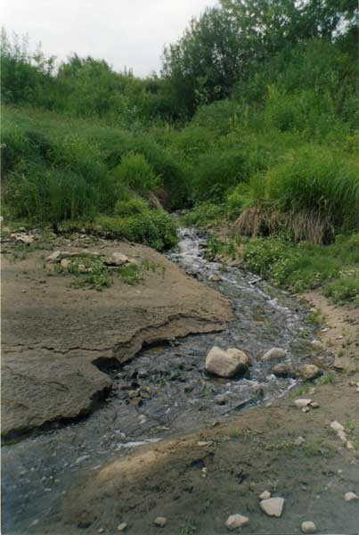
Истоки реки Большой Иргиз, как ценный памятник природы, нуждаются в строгой охране. Здесь необходимо поставить аншлаги и вести большую разъяснительную работу с местным населением о защите природы родного края, запретить выпас скота и проезд транспорта вблизи памятника.
Река Большой Иргиз занесена в книгу рекордов Гиннеса как самая извилистая река Европы. Иргиз разный во все времена года. Зимой закован в ледяную кору, весной- шумный и бурлящий, летом тихий и спокойный, осенью- загадочный и сказочный.
Берега Иргиза- излюбленное место многих животных и птиц. Не зря говорят: « Вода-это жизнь».В лесу много кабанов, которые устраивают лежбище, и купальни на берегу реки около Журавлихи. Кабаны любят грязную воду, поэтому их привлекает данная местность. Нередко можно встретить на своем пути гадюку. Много красных муравьев, разновидностей кузнечиков и лесных пауков, летают мошки, комары. Над рекой парят чайки, доказывающие, что река связана с Волгой. Из рыб в воде водится карась, щука, плотва, окунь, ерш, судак, сомы.
По обоим берегам реки растут растения. На правом берегу старый лес. Среди деревьев встречаются тополь, дуб, заросли ивы, шиповника. Много хмеля, ландыша, крапивы. На левом берегу в основном травянистая растительность: одуванчик, полынь. В воде заросли камыша, местами можно увидеть кубышки.
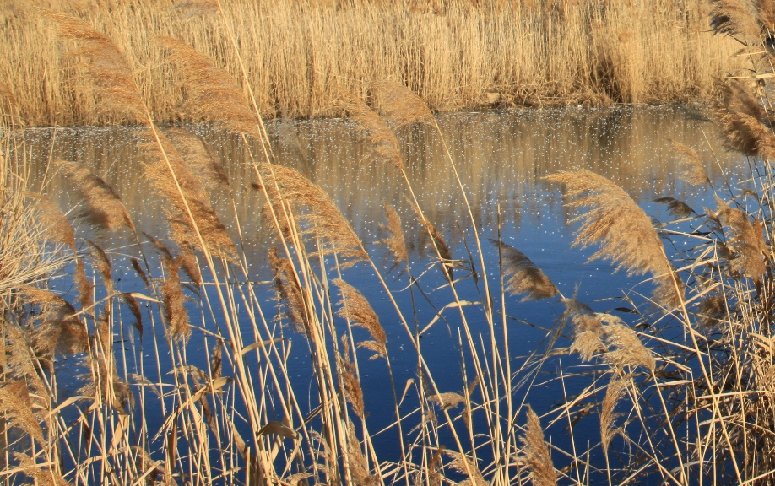

Долгое время Иргиз был судоходной рекой. Многие сторожилы помнят об этом. Река была очень чистой, в ней было много раков и рыбы. Сейчас река обмелела. Последние десять лет загрязняют Иргиз стоки очистных сооружений. Объект нуждается в реконструкции, наведении там порядка. Сейчас очистка стоков составляет 50-70 процентов …и в Иргиз. Правда, сброс идет малыми порциями, но это не меняет общей картины — Иргиз превращают в большой отстойник.
Люди- оглянитесь! Ведь природа украшает нашу жизнь, доставляет много радости. С каким удовольствием мы любуемся раздольем полей и гладью рек! В своем сочинении я написал» «…В нашем селе Иргиз живописен и широк. Я очень люблю приходить на речку: то с друзьями искупаюсь, то просто помечтаю. Особенно красив Иргиз вечером, на закате солнца. Деревья склоняются до самой воды. Местами вода такая прозрачная, что видны камешки, ракушки, а иногда проплывает мелкая рыбешка…» В конституции РФ ст.42 говорится, что каждый имеет право на благоприятную окружающую среду, достоверную информацию об её состоянии и на возмещение ущерба, причиненного его здоровью или имуществу экологическим правонарушением.
Статья 58. Каждый обязан сохранять природу и окружающую среду, бережно относиться к природным богатствам. Экологическая обстановка не должна оставлять равнодушным каждого жителя. Некоторый материал, собранный о проблемах Иргиза и фотографии, мы помещаем на школьном стенде. Планируем провести экологическую акцию, привлекая жителей села. Надеемся, что такая работа даст хорошие результаты.
Река Большой Иргиз имеет богатую историю, традиции, легенды.
Река находилась в гуще интереснейших исторических событий.
С именем реки связаны многие известные личности.
Иргиз- это смесь культур, людей разных национальностей.
Иргиз- удивительный памятник заволжской природы.
Экологическая обстановка реки Большой Иргиз нуждается в нашей помощи и защите. Для этого нужно бережно относиться к водным ресурсам, вести пропаганду с местным населением с целью очистки загрязненных территорий. Хочу закончить свое исследование замечательными строками из песни: «…Ты нас щедро водою поила, доброты подавая урок.
Мы за это тебя полюбили, ведь не зря ты у Волги приток.
Эх, речушка- завитушка, наш Иргиз- виляй река:
Приезжайте к нам на отдых мы вас ждем всегда…»

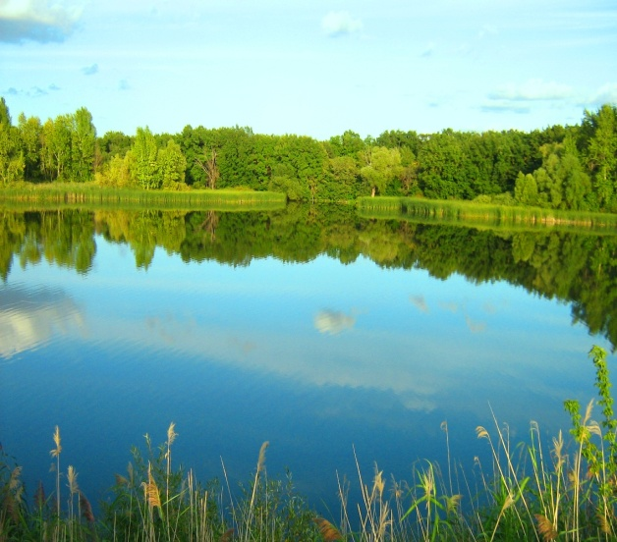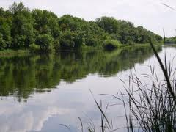

Список литературы
- http://big-irgiz.ru/main.php/story/
- http://wap.drevlepravoslavie.forum24.ru/
- http://big-irgiz.ru/
- http://pugachevskoevremya.ru
- http://svyato.info/

